CSI应用环境搭载

[公司名称] | [公司地址]

[文档副标题]

Yeh Excel

[年]

目录

Pre 2

一、 相关包的下载 3

1. 从apt库下载 3

2. 从github 下载： 3

二、 卸载驱动 4

1. 确认相关包已经载入 4

2. 避免系统自动加载驱动 4

3. 修改驱动程序 4

三、 装载驱动 5

四、 获取CSI数据 7

# Pre

整个流程：

系统自动装载驱动

再卸载原有的驱动

安装Ubuntu12.04(不更新软件库)





下载安装相关数据包



装载下载好的驱动

# 相关包的下载

## 从apt库下载

git-core、kernel-package、fakeroot、build-essential、ncurses-dev、libnl-dev

libssl-dev iw

命令为 sudo apt-get -y install …

|  |  |
| --- | --- |
| 包 | 作用 |
| git-core | 在github克隆数据包 |
| kernel-package |  |
| fakeroot |  |
| build-essential |  |
| ncurses-dev |  |
| libnl-dev |  |
| libssl-dev |  |
| Iw |  |
| Gcc |  |
| make |  |
| Linux-headers-$(uname -r) |  |
|  |  |

## 从github 下载：

linux-80211n-csitool.git 、 linux-80211n-csitool-supplementary.git

命令分别为：

git clone -b csitool-stable git://github.com/dhalperi/linux-80211n-csitool.git

git clone git://github.com/dhalperi/linux-80211n-csitool-supplementary.git

# 卸载驱动

一般刚安装的Ubuntu12.04可以自动为Intel 5300装载驱动，此时第一步需要卸载原驱动，装上已下载好的驱动包

## 确认相关包已经载入

下载包 gcc make linux-headers-$(uname -r) git-core，第一步时已经完成，用途：

## 避免系统自动加载驱动

避免系统自动加载默认驱动，需要把默认驱动添加到黑名单（blacklist），通过命令：

echo blacklist iwldvm | sudo tee -a /etc/modprobe.d/csitool.conf

echo blacklist iwlwifi | sudo tee -a /etc/modprobe.d/csitool.conf

把iwlwifi iwldvm添加到新文件csitool.conf

## 修改驱动程序

* 1. 定义CSITOOL_KERNEL_TAG

命令：CSITOOL_KERNEL_TAG=csitool-$(uname -r | cut -d . -f 1-2)

**暂时不明确定义的CSITOOL_KERNEL_TAG是什么，在Linux系统相当于C语言的宏定义？**

* 1. 更改csi tool Linux的源树：

进入 linux-80211n-csitool目录，执行git checkout ${ CSITOOL_KERNEL_TAG }

**目前在这一步出现过的错误、出错原因和解决措施：**

* + - 1. 提示：“fatal:Not a git respositary (or any parent up to mount parent)

Stoping at filesystem boundary (GIT+DISCOVERY_ACROSS_FILESYSTEM not set)”

原因：执行git命令时，$(pwd)不是linux-80211n-csitool

解决措施：在执行前进入目录linux-80211n-csitool

* + - 1. 提示：”error：Your local changes to the following files would be over written by checkout:

…(several file list, likes ‘.config’)

Please, commit your changes or stash them before you can switch branches.”

原因：执行的命令是git checkout csitool-3.13，而不是git checkout ${ CSITOOL_KERNEL_TAG }

解决措施：执行命令git checkout ${ CSITOOL_KERNEL_TAG }

# 装载驱动

1. 建立并下载网卡驱动
   1. 定义UBUNTU_KERNEL_TAG
   2. UBUNTU_KERNEL_TAG= Ubuntu-lts-3.13.0-32.57(不同系统环境下不同)

查询方式：

* + - 1. a)、输入命令sudo cat /proc/version_signature
      2. 查到内核版本号为： 3.13.0-32.57~precise1-generic 3.13.11.4
      3. b)、在网站

<http://people.canonical.com/~kernel/info/kernel-version-map.html>

* + - 1. 匹配第一栏(Ubuntu Kernel Version)找到对应的Ubuntu Kernel Tag

实验环境匹配的是(第二栏) Ubuntu-lts-3.13.0-32.57

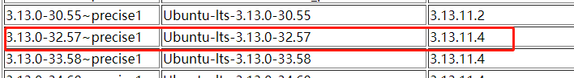

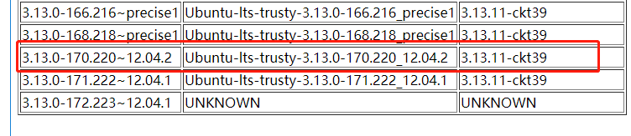

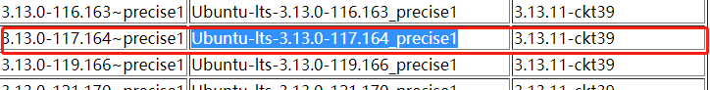

1. 添加新的远程仓库关联
   1. 执行命令前的准备：

sudo cat /etc/lsb-release

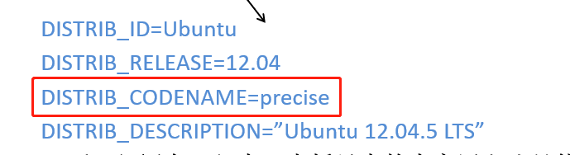

* 1. 添加远端仓库并获取仓库数据(不对数据做任何处理)

git remote add ubuntu git://kernel.ubuntu.com/ubuntu/ubuntu-${ precise }.git

*~~{precise}使用上面查询到的左值替代，例如 ｛DISTRIB_CODENAME｝代替{precise}~~*

git pull --no-edit ubuntu $ {UBUNTU_KERNEL_TAG}

获取远端仓库的数据并不做任何修改

出现的问题： 无法访问超时…

Fatal: unable to connect to kernel.ubuntu.com

Kernel.ubuntu.com: Name or service not know

* **编译驱动**

1. 编译兼容现有内核的网卡驱动
2. 编译驱动 把编译生成的文件放到系统目录
   1. 官方解释：Build the modified driver for the existing kernel:

命令make -C /lib/modules/$(uname -r)/build \ M=$(pwd)/drives/net/wireless/iwlwifi moudles

* 1. 接着执行命令

官方解释：Install the modified driver into the module updates directory:

sudo make -C /lib/modules/$(uname -r)/build \ M=$(pwd)/drives/net/wireless/iwlwifi INSTALL_MOD_DIR=updates \ moudles_install

* **安装驱动**

1. 重载任何适合Intel 5300的驱动程序

官方解释：Relocate any existing firmware for Intel Wi-Fi Link 5000 Series adapters:

命令：for file in /lib/firmware/iwlwifi-5000-*.ucode; do sudo mv $file $file.orig; done

1. 安装驱动

Install the modified firmware

sudo cp linux-80211n-csitool-supplementary/firmware/iwlwifi-5000-2.ucode.sigcomm2010 /lib/firmware/

sudo ln -s iwlwifi-5000-2.ucode.sigcomm2010 /lib/firmware/iwlwifi-5000-2.ucode

1. 编译生成用户数据

官方解释：Build the Userspace Logging Tool

Build log_to_file, a command line tool that writes CSI obtained via the driver to a file:

命令：make -C linux-80211n-csitool-supplementary/netlink

1. 卸载驱动：

命令：sudo modprobe -r iwlwifi mac80211

如果显示错误："FATAL: Module iwlwifi is in use."，可能是需要先卸载iwldvm

执行：

sudo modprobe -r iwldvm iwlwifi mac80211

1. 当驱动已经卸载后，安装csi logging

命令：sudo modprobe iwlwifi connector_log=0x1

//挂载模块

第一次运行一直停在

[6324.567430] iwlwifi 0000:04:00.0: request for firmware file ‘iwlwifi-5000-4.ucode’ failed

[6324.570281] iwlwifi 0000:04:00.0: request for firmware file ‘iwlwifi-5000-3.ucode’ failed

[6324.573826] iwlwifi 0000:04:00.0: request for firmware file ‘iwlwifi-5000-2.ucode’ failed

[6324.576430]iwlwifi 0000:04:00.0: request for firmware file ‘iwlwifi-5000-1.ucode’ failed

[6324.578167] iwlwifi 0000:04:00.0: no suitable firmware found!

第二次运行（图形界面终端）没任何输出

# 获取CSI数据

* 1. 如果连接了wifi，可以将csi数据保存到文件里

sudo linux-80211n-csitool-supplementary/netlink/log_to_file csi.dat

* 1. 另开终端，通过ping服务器ip，可看到csi.dat的数据有变化